Ejercicios de bucles
Programación

Insertar título tema o módulo
Insertar otro título
5.4 Ejercicios
Ejercicio 1
Muestra los números múltiplos de 5 de 0 a 100 utilizando un bucle for.
public class Ejercicio01 {
public static void main(String[] args) {
for (int i = 0; i <= 100; i += 5) {
System.out.println(i);
}
}
}
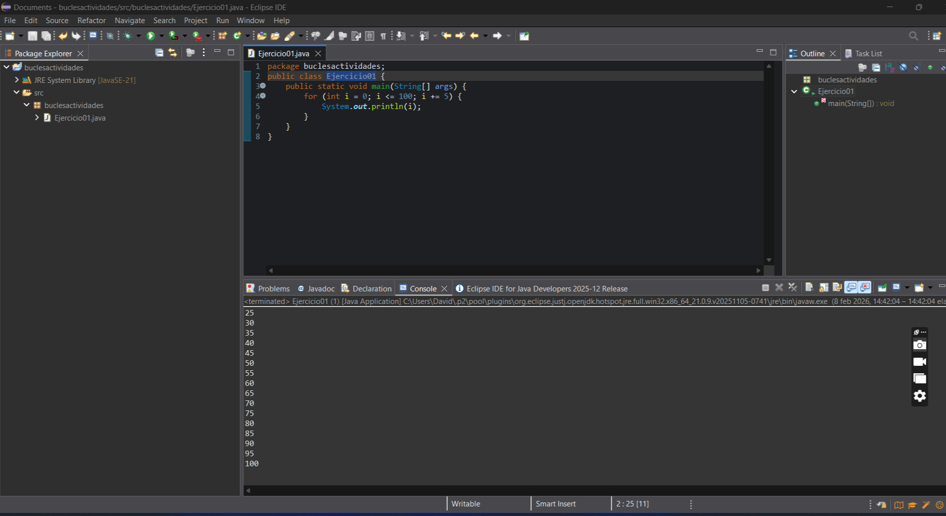
Ejercicio 2
Muestra los números múltiplos de 5 de 0 a 100 utilizando un bucle while.
public class Ejercicio02 {
public static void main(String[] args) {
int i = 0;
while (i <= 100) {
System.out.println(i);
i += 5;
}
}
}
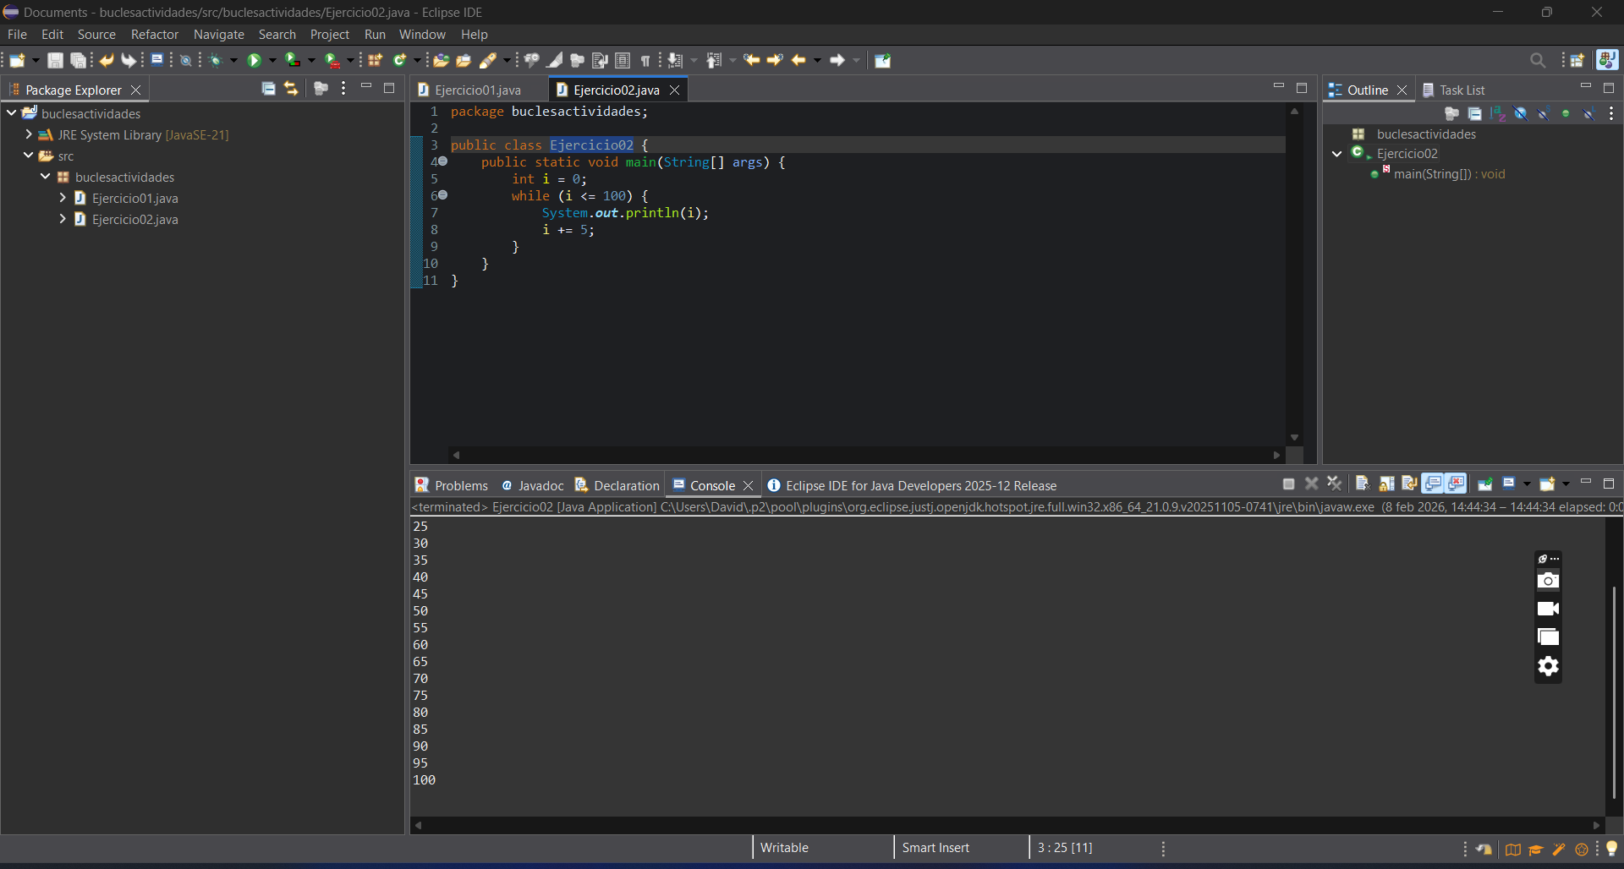
Ejercicio 3
Muestra los números múltiplos de 5 de 0 a 100 utilizando un bucle do-while.
public class Ejercicio03 {
public static void main(String[] args) {
int i = 0;
do {
System.out.println(i);
i += 5;
} while (i <= 100);
}
}
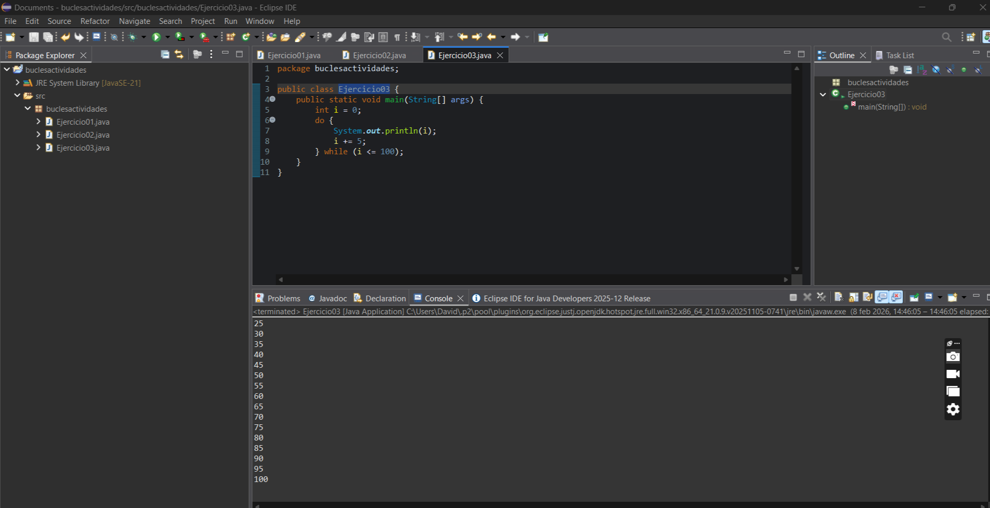
Ejercicio 4
Muestra los números del 320 al 160, contando de 20 en 20 hacia atrás utilizando
un bucle for.

public class Ejercicio04 {
public static void main(String[] args) {
for (int i = 320; i >= 160; i -= 20) {
System.out.println(i);
}
}
}
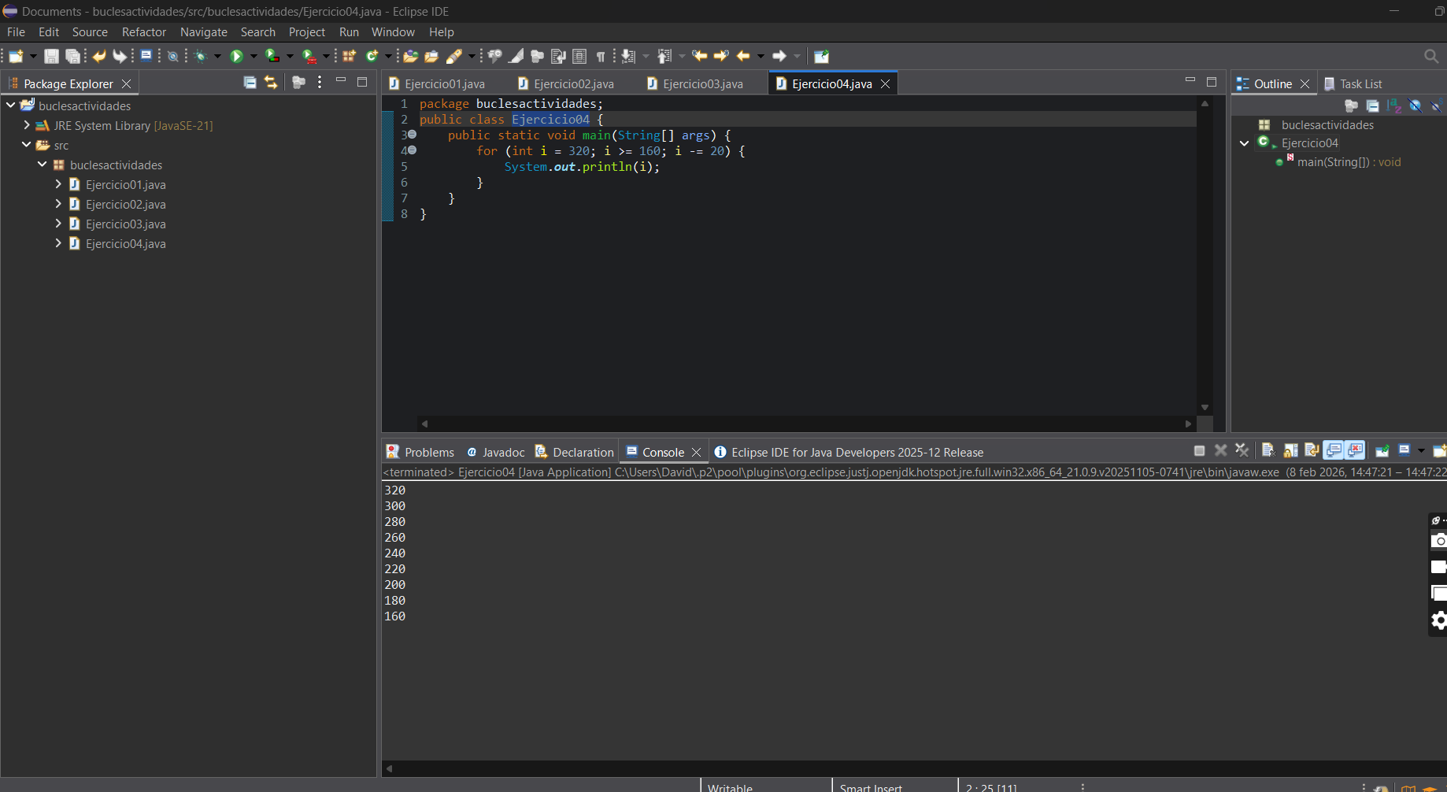
Ejercicio 5
Muestra los números del 320 al 160, contando de 20 en 20 hacia atrás utilizando
un bucle while.

public class Ejercicio05 {
public static void main(String[] args) {
int i = 320;
while (i >= 160) {
System.out.println(i);
i -= 20;
}
}
}
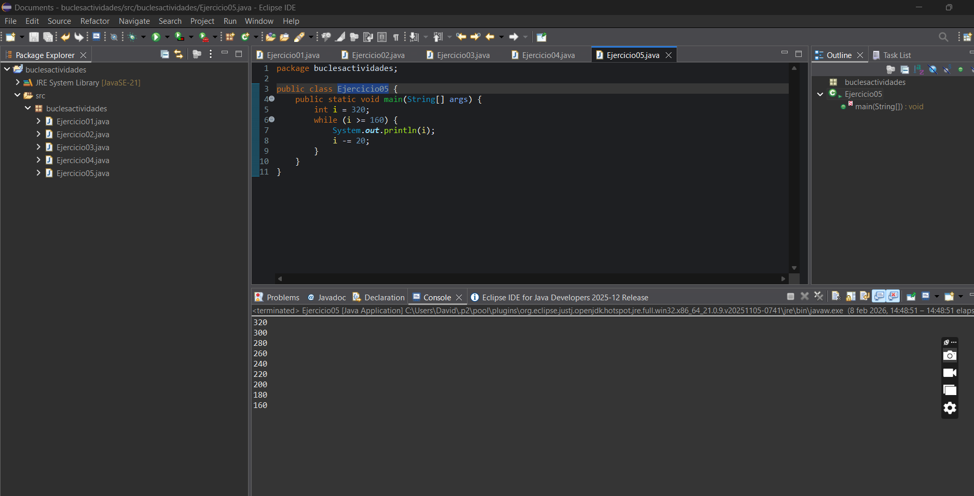
Ejercicio 6
Muestra los números del 320 al 160, contando de 20 en 20 utilizando un bucle
do-while.

Ejercicio 7
Realiza el control de acceso a una caja fuerte. La combinación será un
número de 4 cifras. El programa nos pedirá la combinación para abrirla. Si no
acertamos, se nos mostrará el mensaje “Lo siento, esa no es la combinación”
y si acertamos se nos dirá “La caja fuerte se ha abierto satisfactoriamente”.
Tendremos cuatro oportunidades para abrir la caja fuerte.
Bucles 60
Ejercicio 8
Muestra la tabla de multiplicar de un número introducido por teclado.
Ejercicio 9
Realiza un programa que nos diga cuántos dígitos tiene un número introducido
por teclado. Este ejercicio es equivalente a otro realizado anteriormente, con
la salvedad de que el anterior estaba limitado a números de 5 dígitos como
máximo. En esta ocasión, hay que realizar el ejercicio utilizando bucles; de
esta manera, la única limitación en el número de dígitos la establece el tipo de
dato que se utilice (int o long).
Ejercicio 10
Escribe un programa que calcule la media de un conjunto de números positivos
introducidos por teclado. A priori, el programa no sabe cuántos números se
introducirán. El usuario indicará que ha terminado de introducir los datos
cuando meta un número negativo.

import java.util.Scanner;

public class Ejercicio10 {
public static void main(String[] args) {
Scanner s = new Scanner(System.in);
double suma = 0;
int contador = 0;
double numero = 0;

System.out.println("Introduce números (negativo para terminar):");
while (numero >= 0) {
numero = s.nextDouble();
if (numero >= 0) {
suma += numero;
contador++;
}
}
System.out.println("La media es: " + (suma / contador));
}
}
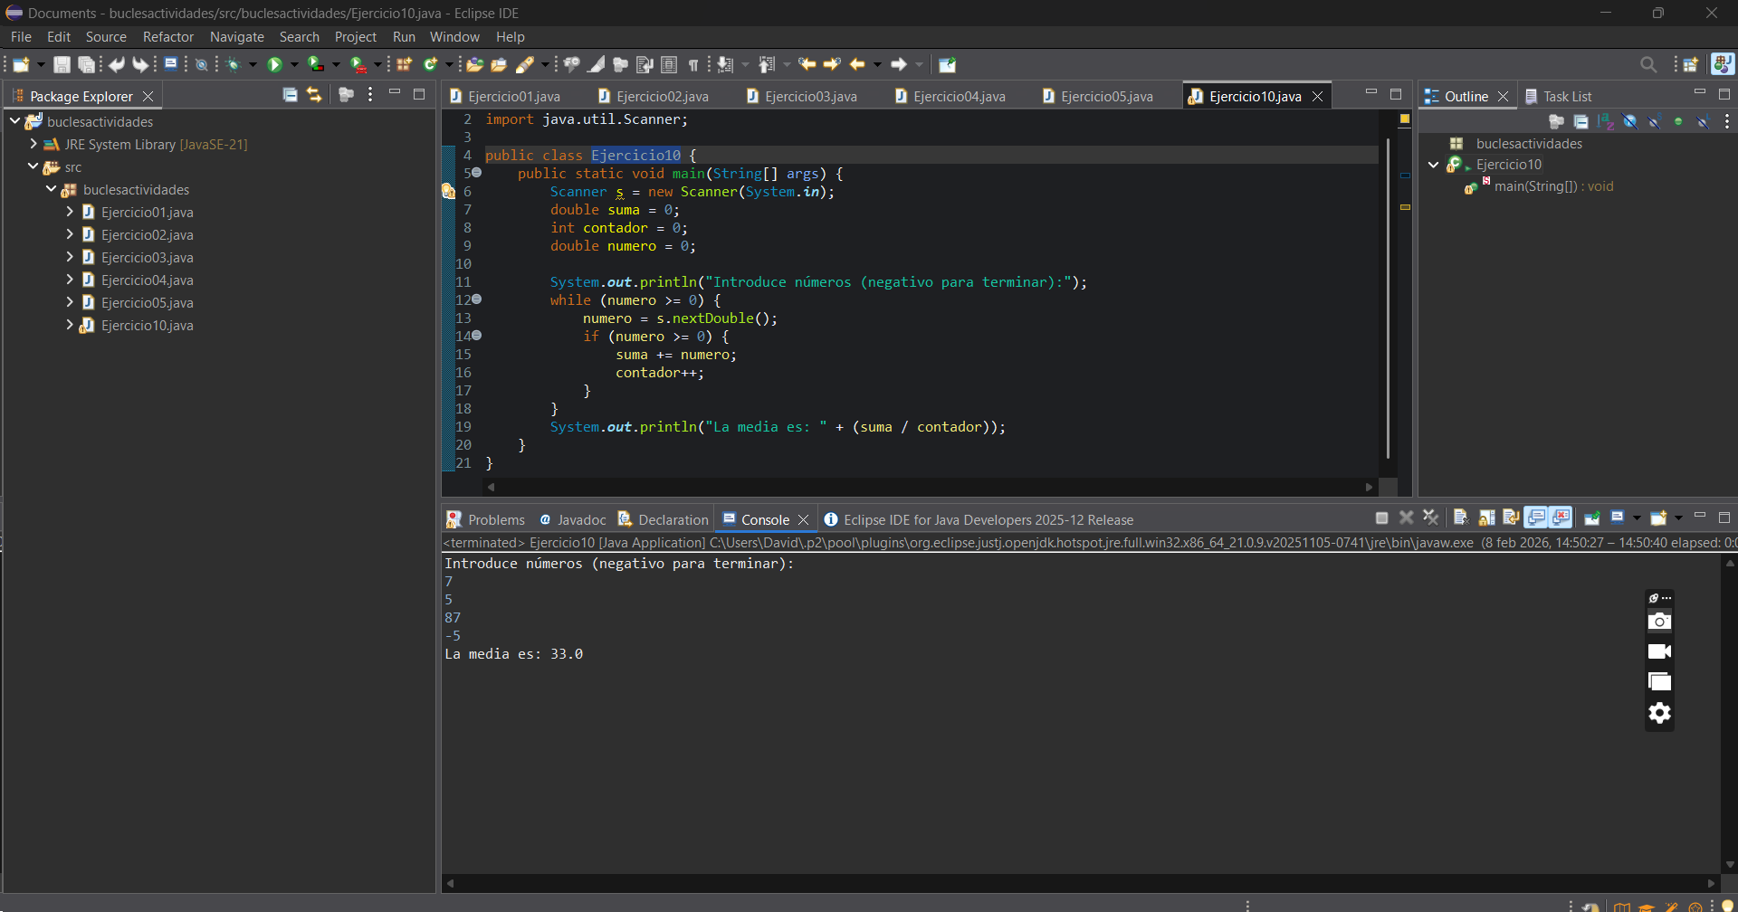

Ejercicio 11
Escribe un programa que muestre en tres columnas, el cuadrado y el cubo de
los 5 primeros números enteros a partir de uno que se introduce por teclado.

import java.util.Scanner;

public class Ejercicio11 {
public static void main(String[] args) {
Scanner s = new Scanner(System.in);
System.out.print("Introduce un número: ");
int n = s.nextInt();

System.out.println(" n | n² | n³");
System.out.println("--------------------");
for (int i = n; i < n + 5; i++) {
System.out.printf("%-4d | %-5d | %-6d\n", i, i * i, i * i * i);
}
}
}
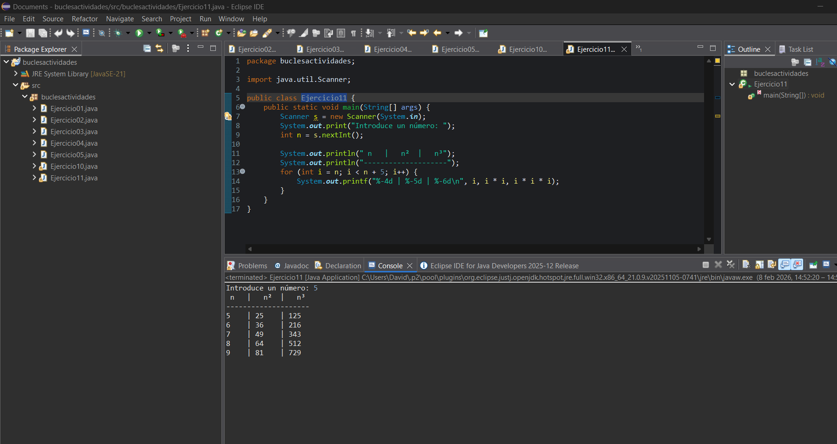
Ejercicio 12
Escribe un programa que muestre los n primeros términos de la serie de
Fibonacci. El primer término de la serie de Fibonacci es 0, el segundo es 1 y
el resto se calcula sumando los dos anteriores, por lo que tendríamos que los
términos son 0, 1, 1, 2, 3, 5, 8, 13, 21, 34, 55, 89, 144… El número n se debe
introducir por teclado.
Ejercicio 13
Escribe un programa que lea una lista de diez números y determine cuántos
son positivos, y cuántos son negativos.
Ejercicio 14
Escribe un programa que pida una base y un exponente (entero positivo) y que
calcule la potencia.
Bucles 61
Ejercicio 15
Escribe un programa que dados dos números, uno real (base) y un entero
positivo (exponente), saque por pantalla todas las potencias con base el
numero dado y exponentes entre uno y el exponente introducido. No se deben
utilizar funciones de exponenciación. Por ejemplo, si introducimos el 2 y el 5,
se deberán mostrar 21, 22, 23, 24 y 25.

import java.util.Scanner;

public class Ejercicio15 {
public static void main(String[] args) {
Scanner s = new Scanner(System.in);
System.out.print("Introduce la base (real): ");
double base = s.nextDouble();
System.out.print("Introduce el exponente máximo (entero): ");
int expMax = s.nextInt();

for (int i = 1; i <= expMax; i++) {
double potencia = 1;
for (int j = 0; j < i; j++) {
potencia *= base;
}
System.out.println(base + "^" + i + " = " + potencia);
}
}
}

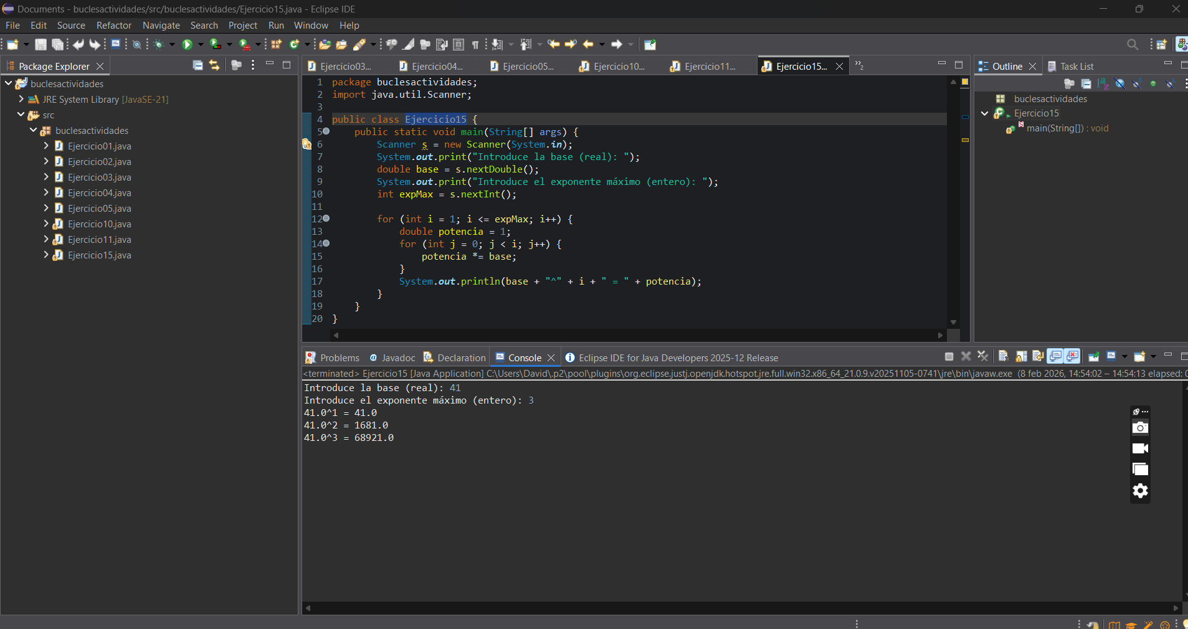
Ejercicio 16
Escribe un programa que diga si un número introducido por teclado es o no
primo. Un número primo es aquel que sólo es divisible entre él mismo y la
unidad.

Ejercicio 17
Realiza un programa que sume los 100 números siguientes a un número entero
y positivo introducido por teclado. Se debe comprobar que el dato introducido
es correcto (que es un número positivo).

import java.util.Scanner;

public class Ejercicio17 {
public static void main(String[] args) {
Scanner s = new Scanner(System.in);
int num;
do {
System.out.print("Introduce un número entero y positivo: ");
num = s.nextInt();
if (num < 0) System.out.println("Error: debe ser positivo.");
} while (num < 0);

int suma = 0;
for (int i = num; i < num + 100; i++) {
suma += i;
}
System.out.println("La suma de los 100 números siguientes es: " + suma);
}
}
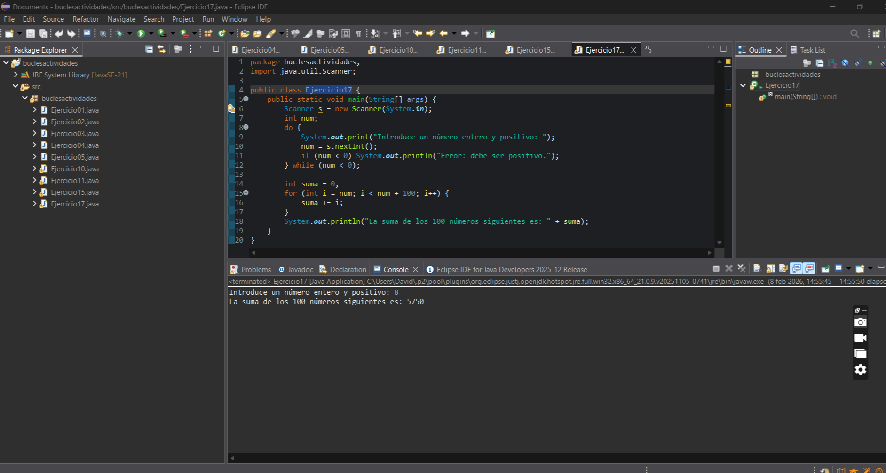
Ejercicio 18
Escribe un programa que obtenga los números enteros comprendidos entre dos
números introducidos por teclado y validados como distintos, el programa debe
empezar por el menor de los enteros introducidos e ir incrementando de 7 en
7.

import java.util.Scanner;

public class Ejercicio18 {
public static void main(String[] args) {
Scanner s = new Scanner(System.in);
int n1, n2;

do {
System.out.print("Primer número: ");
n1 = s.nextInt();
System.out.print("Segundo número (distinto): ");
n2 = s.nextInt();
if (n1 == n2) System.out.println("Deben ser distintos.");
} while (n1 == n2);

int menor = Math.min(n1, n2);
int mayor = Math.max(n1, n2);

for (int i = menor; i <= mayor; i += 7) {
System.out.print(i + " ");
}
}
}

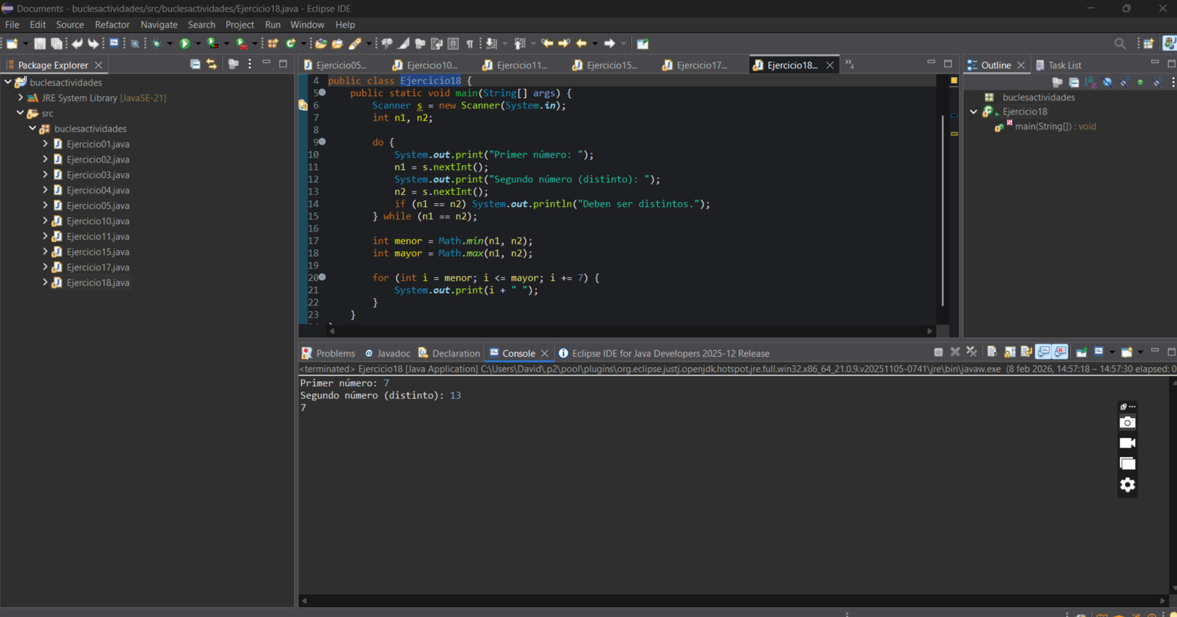
Ejercicio 19
Realiza un programa que pinte una pirámide por pantalla. La altura se debe
pedir por teclado. El carácter con el que se pinta la pirámide también se debe
pedir por teclado.

import java.util.Scanner;

public class Ejercicio19 {
public static void main(String[] args) {
Scanner s = new Scanner(System.in);
System.out.print("Altura: ");
int h = s.nextInt();
System.out.print("Carácter: ");
String c = s.next();

for (int i = 1; i <= h; i++) {
// Espacios
for (int j = 1; j <= h - i; j++) System.out.print(" ");
// Caracteres
for (int j = 1; j <= (i * 2) - 1; j++) System.out.print(c);
System.out.println();
}
}
}

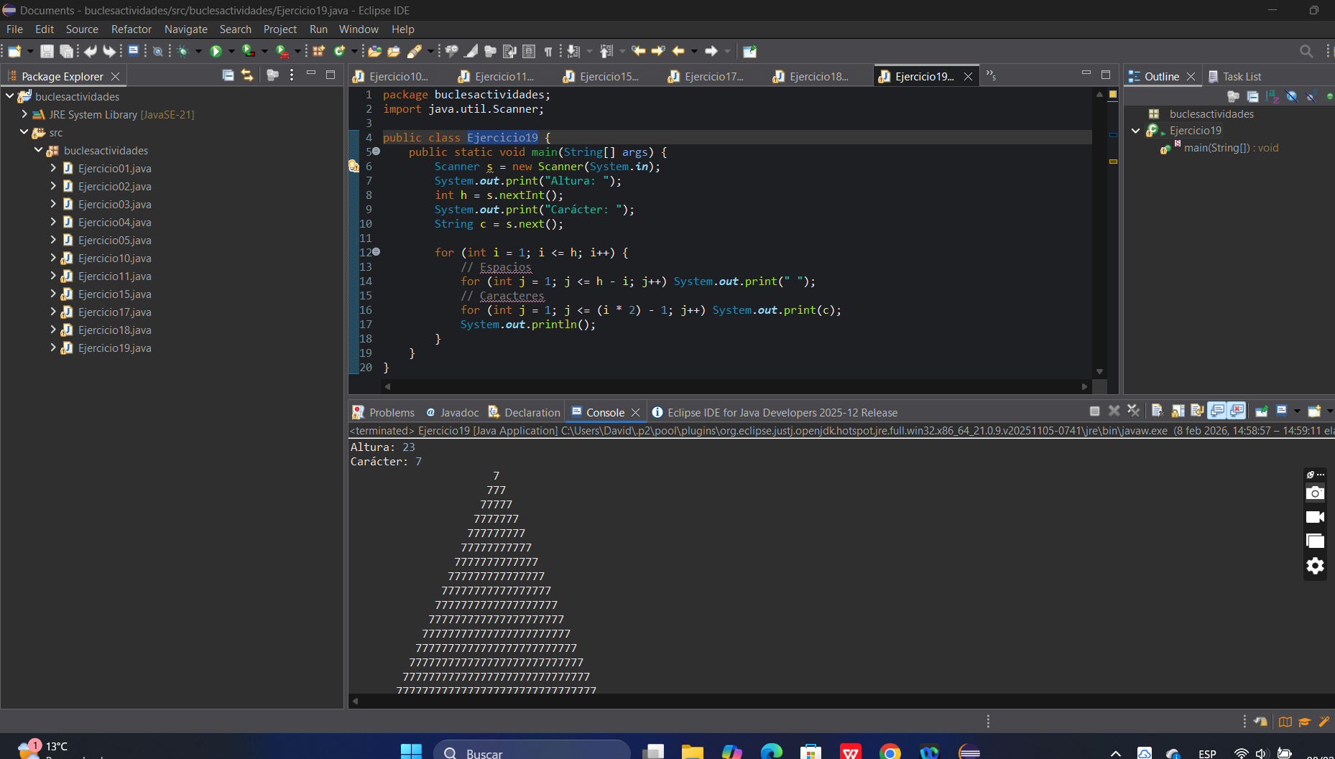
Ejercicio 20
Igual que el ejercicio anterior pero esta vez se debe pintar una pirámide hueca.

import java.util.Scanner;

public class Ejercicio20 {
public static void main(String[] args) {
Scanner s = new Scanner(System.in);
System.out.print("Altura: ");
int h = s.nextInt();
System.out.print("Carácter: ");
String c = s.next();

for (int i = 1; i <= h; i++) {
for (int j = 1; j <= h - i; j++) System.out.print(" ");

for (int j = 1; j <= (i * 2) - 1; j++) {
if (i == h || j == 1 || j == (i * 2) - 1) {
System.out.print(c);
} else {
System.out.print(" ");
}
}
System.out.println();
}
}
}

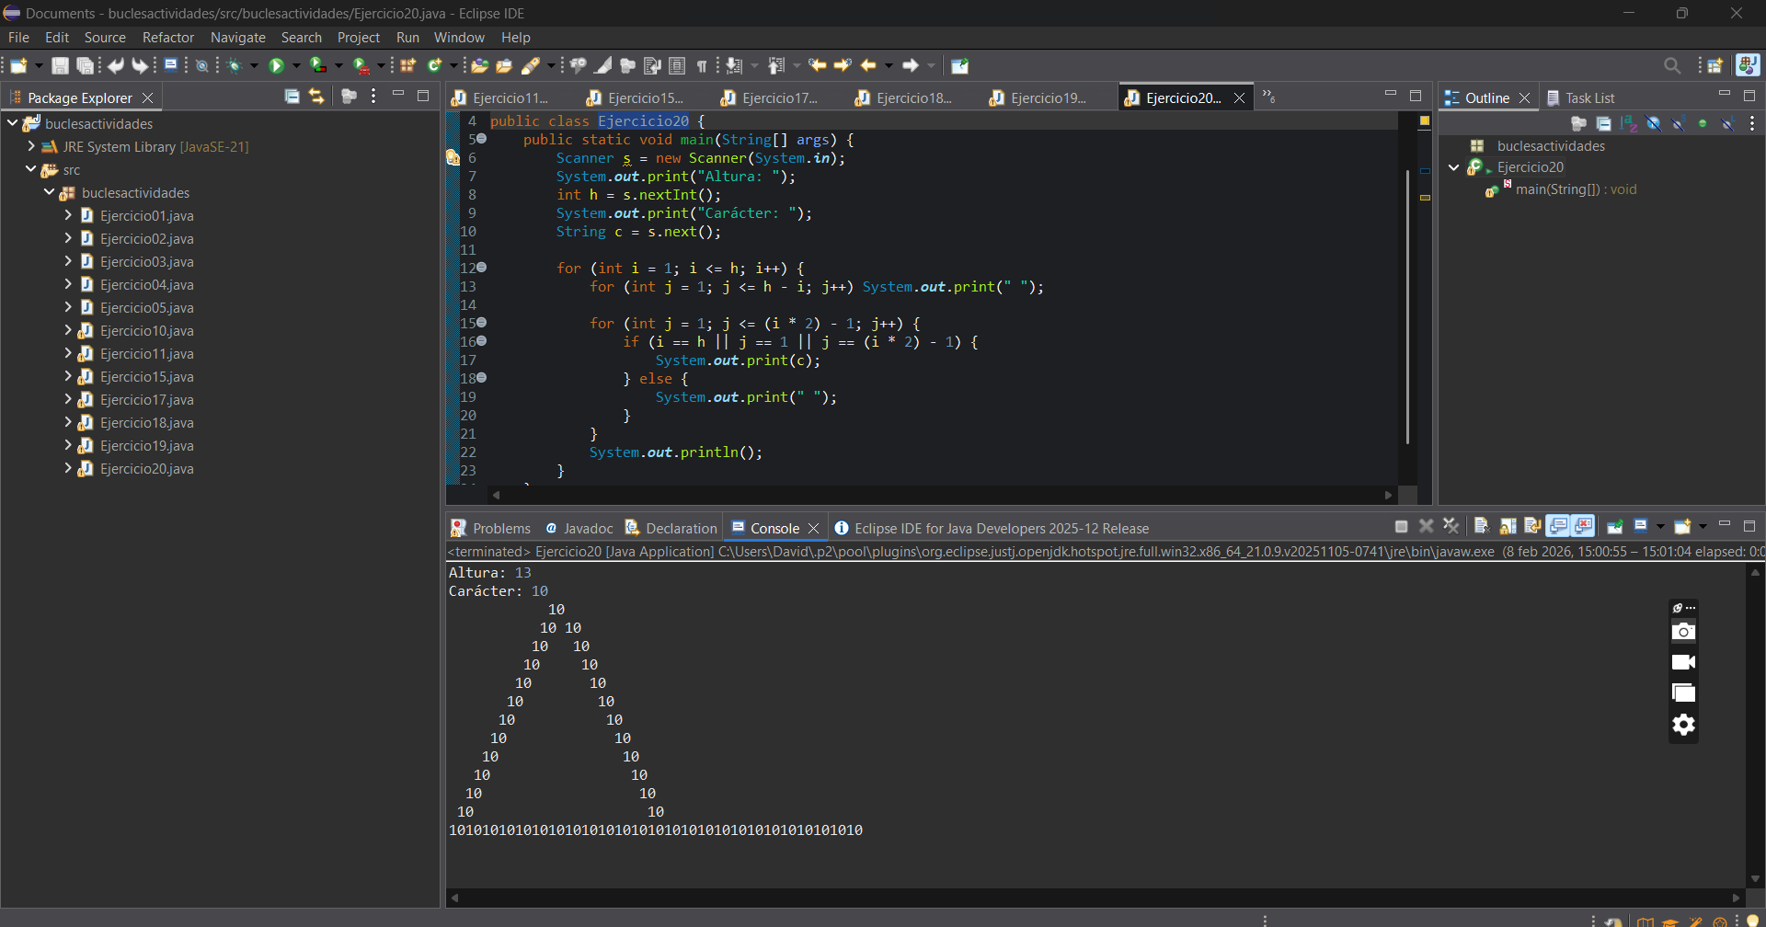
Ejercicio 21
Realiza un programa que vaya pidiendo números hasta que se introduzca un
numero negativo y nos diga cuantos números se han introducido, la media de
los impares y el mayor de los pares. El número negativo sólo se utiliza para
indicar el final de la introducción de datos pero no se incluye en el cómputo.
Bucles 62
Ejercicio 22
Muestra por pantalla todos los números primos entre 2 y 100, ambos incluidos.
Ejercicio 23
Escribe un programa que permita ir introduciendo una serie indeterminada
de números mientras su suma no supere el valor 10000. Cuando esto último
ocurra, se debe mostrar el total acumulado, el contador de los números
introducidos y la media.
Ejercicio 24
Escribe un programa que lea un número n e imprima una pirámide de números
con n filas como en la siguiente figura:
1
121
12321
1234321
Ejercicio 25
Realiza un programa que pida un número por teclado y que luego muestre ese
número al revés.
Ejercicio 26
Realiza un programa que pida primero un número y a continuación un dígito.
El programa nos debe dar la posición (o posiciones) contando de izquierda a
derecha que ocupa ese dígito en el número introducido.
Ejercicio 27
Escribe un programa que muestre, cuente y sume los múltiplos de 3 que hay
entre 1 y un número leído por teclado.
Bucles 63
Ejercicio 28
Escribe un programa que calcule el factorial de un número entero leído por
teclado.
Ejemplo:
Por favor, introduzca un número entero: 6
6! = 720
Ejercicio 29
Escribe un programa que muestre por pantalla todos los números enteros
positivos menores a uno leído por teclado que no sean divisibles entre otro
también leído de igual forma.
Ejercicio 30
Realiza una programa que calcule las horas transcurridas entre dos horas de
dos días de la semana. No se tendrán en cuenta los minutos ni los segundos.
El día de la semana se puede pedir como un número (del 1 al 7) o como una
cadena (de “lunes” a “domingo”). Se debe comprobar que el usuario introduce
los datos correctamente y que el segundo día es posterior al primero.
Ejemplo:
Por favor, introduzca la primera hora.
Día: lunes
Hora: 18
Por favor, introduzca la segunda hora.
Día: martes
Hora: 20
Entre las 18:00h del lunes y las 20:00h del martes hay 26 hora/s.
Bucles 64
Ejercicio 31
Realiza un programa que pinte la letra L por pantalla hecha con asteriscos. El
programa pedirá la altura. El palo horizontal de la L tendrá una longitud de la
mitad (división entera entre 2) de la altura más uno.
Ejemplo:
Introduzca la altura de la L: 5
*
*
*
*
* * *
Ejercicio 32
Escribe un programa que, dado un número entero positivo, diga cuáles son y
cuánto suman los dígitos pares. Los dígitos pares se deben mostrar en orden, de
izquierda a derecha. Usa long en lugar de int donde sea necesario para admitir
números largos.
Ejemplo 1:
Por favor, introduzca un número entero positivo: 94026782
Dígitos pares: 4 0 2 6 8 2
Suma de los dígitos pares: 22
Ejemplo 2:
Por favor, introduzca un número entero positivo: 31779
Dígitos pares:
Suma de los dígitos pares: 0
Ejemplo 3:
Por favor, introduzca un número entero positivo: 2404
Dígitos pares: 2 4 0 4
Suma de los dígitos pares: 10
Bucles 65
Ejercicio 33
Realiza un programa que pinte la letra U por pantalla hecha con asteriscos. El
programa pedirá la altura. Fíjate que el programa inserta un espacio y pinta
dos asteriscos menos en la base para simular la curvatura de las esquinas
inferiores.
Ejemplo 1:
Introduzca la altura de la U: 5
* *
* *
* *
* *
* * *
Ejemplo 2:
Introduzca la altura de la U: 4
* *
* *
* *
* *
Bucles 66
Ejercicio 34
Escribe un programa que pida dos números por teclado y que luego mezcle en
dos números diferentes los dígitos pares y los impares. Se van comprobando los
dígitos de la siguiente manera: primer dígito del primer número, primer dígito
del segundo número, segundo dígito del primer número, segundo dígito del
segundo número, tercer dígito del primer número… Para facilitar el ejercicio,
podemos suponer que el usuario introducirá dos números de la misma longitud
y que siempre habrá al menos un dígito par y uno impar. Usa long en lugar de
int donde sea necesario para admitir números largos.
Ejemplo 1:
Por favor, introduzca un número: 9402
Introduzca otro número: 6782
El número formado por los dígitos pares es 640822
El número formado por los dígitos impares es 97
Ejemplo 2:
Por favor, introduzca un número: 137
Introduzca otro número: 909
El número formado por los dígitos pares es 0
El número formado por los dígitos impares es 19379
Ejercicio 35
Realiza un programa que pinte una X hecha de asteriscos. El programa debe
pedir la altura. Se debe comprobar que la altura sea un número impar mayor o
igual a 3, en caso contrario se debe mostrar un mensaje de error.
Ejemplo:
Por favor, introduzca la altura de la X: 5
* *
* *
*
* *
* *
Bucles 67
Ejercicio 36
Escribe un programa que diga si un número introducido por teclado es o no
capicúa. Los números capicúa se leen igual hacia delante y hacia atrás. El
programa debe aceptar números de cualquier longitud siempre que lo permita
el tipo, en caso contrario el ejercicio no se dará por bueno. Se recomienda usar
long en lugar de int ya que el primero admite números más largos.
Ejemplo 1:
Por favor, introduzca un número entero positivo: 678
El 678 no es capicúa.
Ejemplo 2:
Por favor, introduzca un número entero positivo: 2019102
El 2019102 es capicúa.
Ejercicio 37
Realiza un conversor del sistema decimal al sistema de “palotes”.
Ejemplo:
Por favor, introduzca un número entero positivo: 47021
El 47021 en decimal es el | | | | - | | | | | | | - - | | - | en el sistema de palotes.
Ejercicio 38
Realiza un programa que pinte un reloj de arena relleno hecho de asteriscos. El
programa debe pedir la altura. Se debe comprobar que la altura sea un número
impar mayor o igual a 3, en caso contrario se debe mostrar un mensaje de error.
Ejemplo:
Por favor, introduzca la altura del reloj de arena: 5
*****
***
*
***
*****
Bucles 68
Ejercicio 39
Escribe un programa que pida un número entero positivo por teclado y que
muestre a continuación los números desde el 1 al número introducido junto
con su factorial.
Ejemplo:
Por favor, introduzca un número entero positivo: 7
1! = 1
2! = 2
3! = 6
4! = 24
5! = 120
6! = 720
7! = 5040
Ejercicio 40
Realiza un programa que pinte por pantalla un rombo hueco hecho con
asteriscos. El programa debe pedir la altura. Se debe comprobar que la altura
sea un número impar mayor o igual a 3, en caso contrario se debe mostrar un
mensaje de error.
Ejemplo:
Por favor, introduzca la altura del rombo: 5
*
* *
* *
* *
*
Bucles 69
Ejercicio 41
Escribe un programa que diga cuántos dígitos pares y cuántos dígitos impares
hay dentro de un número. Se recomienda usar long en lugar de int ya que el
primero admite números más largos.
Ejemplo 1:
Por favor, introduzca un número entero positivo: 406783
El 406783 contiene 4 dígitos pares y 2 dígitos impares.
Ejemplo 2:
Por favor, introduzca un número entero positivo: 3177840
El 3177840 contiene 3 dígitos pares y 4 dígitos impares.
Ejercicio 42
Escribe un programa que pida un número entero positivo por teclado y que
muestre a continuación los 5 números consecutivos a partir del número
introducido. Al lado de cada número se debe indicar si se trata de un primo
o no.
Ejemplo:
Por favor, introduzca un número entero positivo: 17
17 es primo
18 no es primo
19 es primo
20 no es primo
21 no es primo
Bucles 70
Ejercicio 43
Escribe un programa que permita partir un número introducido por teclado en
dos partes. Las posiciones se cuentan de izquierda a derecha empezando por
el 1. Suponemos que el usuario introduce correctamente los datos, es decir,
el número introducido tiene dos dígitos como mínimo y la posición en la que
se parte el número está entre 2 y la longitud del número. No se permite en
este ejercicio el uso de funciones de manejo de String (por ej. para extraer
subcadenas dentro de una cadena).
Ejemplo:
Por favor, introduzca un número entero positivo: 406783
Introduzca la posición a partir de la cual quiere partir el número: 5
Los números partidos son el 4067 y el 83.
Ejercicio 44
Escribe un programa que sea capaz de insertar un dígito dentro de un número
indicando la posición. El nuevo dígito se colocará en la posición indicada y el
resto de dígitos se desplazará hacia la derecha. Las posiciones se cuentan de
izquierda a derecha empezando por el 1. Suponemos que el usuario introduce
correctamente los datos. Se recomienda usar long en lugar de int ya que el
primero admite números más largos.
Ejemplo:
Por favor, introduzca un número entero positivo: 406783
Introduzca la posición donde quiere insertar: 3
Introduzca el dígito que quiere insertar: 5
El número resultante es 4056783.
Bucles 71
Ejercicio 45
Escribe un programa que cambie un dígito dentro de un número dando la
posición y el valor nuevo. Las posiciones se cuentan de izquierda a derecha
empezando por el 1. Se recomienda usar long en lugar de int ya que el
primero admite números más largos. Suponemos que el usuario introduce
correctamente los datos.
Ejemplo:
Por favor, introduzca un número entero positivo: 406783
Introduzca la posición dentro del número: 3
Introduzca el nuevo dígito: 1
El número resultante es 401783
Ejercicio 46
Realiza un programa que pinte por pantalla un rectángulo hueco hecho con
asteriscos. Se debe pedir al usuario la anchura y la altura. Hay que comprobar
que tanto la anchura como la altura sean mayores o iguales que 2, en caso
contrario se debe mostrar un mensaje de error.
Ejemplo 1:
Por favor, introduzca la anchura del rectángulo (como mínimo 2): 4
Ahora introduzca la altura (como mínimo 2): 1
Lo siento, los datos introducidos no son correctos, el valor mínimo para la anchura y la altur\
a es 2.
Ejemplo 2:
Por favor, introduzca la anchura del rectángulo (como mínimo 2): 6
Ahora introduzca la altura (como mínimo 2): 4
* * * * * *
* *
* *
* * * * * *
Bucles 72
Ejercicio 47
Con motivo de la celebración del día de la mujer, el 8 de marzo, nos han
encargado realizar un programa que pinte un 8 por pantalla usando la letra
M. Se pide al usuario la altura, que debe ser un número entero impar mayor
o igual que 5. Si el número introducido no es correcto, el programa deberá
mostrar un mensaje de error. A continuación se muestran algunos ejemplos.
La anchura de la figura siempre será de 6 caracteres.
Ejemplo 1:
Por favor, introduzca la altura (número impar mayor o igual a 5): 8
La altura introducida no es correcta
Ejemplo 2:
Por favor, introduzca la altura (número impar mayor o igual a 5): 3
La altura introducida no es correcta
Ejemplo 3:
Por favor, introduzca la altura (número impar mayor o igual a 5): 5
MMMMMM
M M
MMMMMM
M M
MMMMMM
Ejemplo 4:
Por favor, introduzca la altura (número impar mayor o igual a 5): 9
MMMMMM
M M
M M
M M
MMMMMM
M M
M M
M M
MMMMMM
Bucles 73
Ejercicio 48
Realiza un programa que diga los dígitos que aparecen y los que no aparecen
en un número entero introducido por teclado. El orden es el que se muestra en
los ejemplos. Utiliza el tipo long para que el usuario pueda introducir números
largos.
Ejemplo 1:
Introduzca un número entero: 67706
Dígitos que aparecen en el número: 0 6 7
Dígitos que no aparecen: 1 2 3 4 5 8 9
Ejemplo 2:
Introduzca un número entero: 555
Dígitos que aparecen en el número: 5
Dígitos que no aparecen: 1 2 3 4 6 7 8 9
Ejemplo 3:
Introduzca un número entero: 9876543210
Dígitos que aparecen en el número: 0 1 2 3 4 5 6 7 8 9
Dígitos que no aparecen:
Ejemplo 4:
Introduzca un número entero: 13247721
Dígitos que aparecen en el número: 1 2 3 4 7
Dígitos que no aparecen: 0 5 6 8 9
Bucles 74
Ejercicio 49
Realiza un programa que calcule el máximo, el mínimo y la media de una serie
de números enteros positivos introducidos por teclado. El programa terminará
cuando el usuario introduzca un número primo. Este último número no se
tendrá en cuenta en los cálculos. El programa debe indicar también cuántos
números ha introducido el usuario (sin contar el primo que sirve para salir).
Ejemplo:
Por favor, vaya introduciendo números enteros positivos. Para terminar, introduzca un número p\
rimo:
6
8
15
12
23
Ha introducido 4 números no primos.
Máximo: 15
Mínimo: 6
Media: 10.25
Ejercicio 50
Una empresa de cartelería nos ha encargado un programa para realizar uno de
sus diseños. Debido a los acontecimientos que han tenido lugar en Cataluña
durante el 2018, han recibido muchos pedidos del cartel que muestra el número
155. Realiza un programa que pinte el número 155 mediante asteriscos. Al
usuario se le pedirán dos datos, la altura del cartel y el número de espacios
que habrá entre los números. La altura mínima es 5. La anchura de los números
siempre es la misma. La parte superior de los cincos también es siempre igual.
La parte inferior del 5 sí que varía en función de la altura.
Ejemplo 1:
Introduzca la altura (5 como mínimo): 5 Introduzca el número de
espacios entre los números (1 como mínimo): 2
* **** ****
* * *
* **** ****
* * *
* **** ****
Ejemplo 2:
Bucles 75
Introduzca la altura (5 como mínimo): 7 Introduzca el número de
espacios entre los números (1 como mínimo): 3
* **** ****
* * *
* **** ****
* * *
* * *
* * *
* **** ****
Ejemplo 3:
Introduzca la altura (5 como mínimo): 6 Introduzca el número de
espacios entre los números (1 como mínimo): 1
* **** ****
* * *
* **** ****
* * *
* * *
* **** ****
Ejercicio 51
El gusano numérico se come los dígitos con forma de rosquilla, o sea, el 0 y el 8
(todos los que encuentre). Realiza un programa que muestre un número antes
y después de haber sido comido por el gusano. Si el animalito no se ha comido
ningún dígito, el programa debe indicarlo.
Ejemplo 1:
Introduzca un número entero (mayor que cero): 51803458
Después de haber sido comido por el gusano numérico se queda en 51345
Ejemplo 2:
Introduzca un número entero (mayor que cero): 29614
El gusano numérico no se ha comido ningún dígito.
Ejercicio 52
Realiza un programa que sea capaz de desplazar todos los dígitos de un número
de derecha a izquierda una posición. El dígito de más a la izquierda, pasaría a
dar la vuelta y se colocaría a la derecha. Si el número tiene un solo dígito, se
queda igual.
Bucles 76
Ejemplo 1:
Introduzca un número: 609831
El número resultado es 98316
Ejemplo 2:
Introduzca un número: 78201345
El número resultado es 82013457
Ejemplo 3:
Introduzca un número: 24
El número resultado es 42
Ejemplo 4:
Introduzca un número: 8
El número resultado es 8
Ejercicio 53
Realiza un programa que pinte un triángulo relleno tal como se muestra en los
ejemplos. El usuario debe introducir la altura de la figura.
Ejemplo 1:
Introduzca la altura de la figura: 8
********
*******
******
*****
****
***
**
*
Ejemplo 2:
Introduzca la altura de la figura: 5
*****
****
***
**
*
Bucles 77
Ejercicio 54
Realiza un programa que pinte un triángulo hueco tal como se muestra en los
ejemplos. El usuario debe introducir la altura de la figura.
Ejemplo 1:
Introduzca la altura de la figura: 8
********
* *
* *
* *
* *
* *
**
*
Ejemplo 2:
Introduzca la altura de la figura: 5
*****
* *
* *
**
*
Ejercicio 55
Realiza un programa que sea capaz de desplazar todos los dígitos de un número
de izquierda a derecha una posición. El dígito de más a la derecha, pasaría a
dar la vuelta y se colocaría a la izquierda. Si el número tiene un solo dígito, se
queda igual.
Ejemplo 1:
Introduzca un número: 609831
El número resultado es 160983
Ejemplo 2:
Introduzca un número: 78201345
El número resultado es 57820134
Ejemplo 3:
Bucles 78
Introduzca un número: 24
El número resultado es 42
Ejemplo 4:
Introduzca un número: 8
El número resultado es 8
Ejercicio 56
Realiza un programa que pinte un triángulo relleno tal como se muestra en los
ejemplos. El usuario debe introducir la altura de la figura.
Ejemplo 1:
Introduzca la altura de la figura: 8
********
*******
******
*****
****
***
**
*
Ejemplo 2:
Introduzca la altura de la figura: 5
*****
****
***
**
*
Ejercicio 57
Realiza un programa que pinte un triángulo hueco tal como se muestra en los
ejemplos. El usuario debe introducir la altura de la figura.
Ejemplo 1:
Bucles 79
Introduzca la altura de la figura: 8
********
* *
* *
* *
* *
* *
**
*
Ejemplo 2:
Introduzca la altura de la figura: 5
*****
* *
* *
**
*
Ejercicio 58
Realiza un programa que calcule la media de los dígitos que contiene un número
entero introducido por teclado.
Ejemplo 1:
Introduzca un número: 609831
La media de sus dígitos es 4.5
Ejemplo 2:
Introduzca un número: 78201345
La media de sus dígitos es 3.75
Ejemplo 3:
Introduzca un número: 24
La media de sus dígitos es 3.0
Ejemplo 4:
Introduzca un número: 8
La media de sus dígitos es 8.0
Bucles 80
Ejercicio 59
Escribe un programa que pinte por pantalla un árbol de navidad. El usuario debe
introducir la altura. En esa altura va incluida la estrella y el tronco. Suponemos
que el usuario introduce una altura mayor o igual a 4.
Ejemplo 1:
Por favor, introduzca la altura del árbol: 7
*
^
^ ^
^ ^
^ ^
^^^^^^^^^
Y
Ejemplo 2:
Por favor, introduzca la altura del árbol: 4
*
^
^^^
Y
Ejemplo 3:
Por favor, introduzca la altura del árbol: 10
*
^
^ ^
^ ^
^ ^
^ ^
^ ^
^ ^
^^^^^^^^^^^^^^^
Y
Ejercicio 60
Escribe un programa que pinte por pantalla un par de calcetines, de los que
se ponen al lado del árbol de Navidad para que Papá Noel deje sus regalos.
El usuario debe introducir la altura. Suponemos que el usuario introduce una
altura mayor o igual a 4. Observa que la talla de los calcetines y la distancia
que hay entre ellos (dos espacios) no cambia, lo único que varía es la altura.
Bucles 81
Ejemplo 1:
Introduzca la altura de los calcetines: 7
*** ***
*** ***
*** ***
*** ***
*** ***
****** ******
****** ******
Ejemplo 2:
Introduzca la altura de los calcetines: 4
*** ***
*** ***
****** ******
****** ******
Ejemplo 3:
Introduzca la altura de los calcetines: 9
*** ***
*** ***
*** ***
*** ***
*** ***
*** ***
*** ***
****** ******
****** ******
Ejercicio 61
Escribe un programa que pinte por pantalla la letra V. El ancho del palo de
la V es siempre de 3 asteriscos. El usuario debe introducir la altura. La altura
mínima es de 3 pisos. Si el usuario introduce una altura menor, el programa
debe mostrar un mensaje de error.
Ejemplo 1:
Bucles 82
Introduzca la altura de la V (un número mayor o igual a 3): 7
*** ***
*** ***
*** ***
*** ***
*** ***
*** ***
******
Ejemplo 2:
Introduzca la altura de la V (un número mayor o igual a 3): 4
*** ***
*** ***
*** ***
******
Ejemplo 3:
Introduzca la altura de la V (un número mayor o igual a 3): 9
*** ***
*** ***
*** ***
*** ***
*** ***
*** ***
*** ***
*** ***
******
Ejemplo 4:
Introduzca la altura de la V (un número mayor o igual a 3): 2
La altura debe ser mayor o igual a 3.
Ejercicio 62
Según cierta cultura oriental, los números de la suerte son el 3, el 7, el 8 y el 9.
Los números de la mala suerte son el resto: el 0, el 1, el 2, el 4, el 5 y el 6. Un
número es afortunado si contiene más números de la suerte que de la mala
suerte. Realiza un programa que diga si un número introducido por el usuario
es afortunado o no.
Bucles 83
Ejemplo 1:
Introduzca un número: 772
El 772 es un número afortunado.
Ejemplo 2:
Introduzca un número: 7720
El 7720 no es un número afortunado.
Ejemplo 3:
Introduzca un número: 43081
El 43081 no es un número afortunado.
Ejemplo 4:
Introduzca un número: 888
El 888 es un número afortunado.
Ejemplo 5:
Introduzca un número: 1234
El 1234 no es un número afortunado.
Ejemplo 6:
Introduzca un número: 6789
El 6789 es un número afortunado.
Ejercicio 63
Realiza un programa que pinte dos pirámides rellenas hechas con asteriscos,
una al lado de la otra y separadas por un espacio en su base.
Ejemplo 1:
Introduzca la altura de la primera pirámide: 7
Introduzca la altura de la segunda pirámide: 3
*
***
*****
*******
********* *
*********** ***
************* *****
Bucles 84
Ejemplo 2:
Introduzca la altura de la primera pirámide: 4
Introduzca la altura de la segunda pirámide: 5
*
* ***
*** *****
***** *******
******* *********
Ejercicio 64
Escribe un programa que pinte por pantalla un rectángulo hueco de 6 caracteres
de ancho por 3 de alto y, a continuación, un menú que permita agrandarlo,
achicarlo o cambiar su orientación. Cada vez que el rectángulo se agranda,
se incrementa en 1 tanto su anchura como su altura. Cuando se achica,
se decrementa en 1 su anchura y altura. Por último, cuando se cambia la
orientación, los valores de anchura y altura se intercambian. El valor mínimo
de la altura o la anchura es 2.
Ejemplo:
******
* *
******
1. Agrandarlo
2. Achicarlo
3. Cambiar la orientación
4. Salir
Indique qué quiere hacer con el rectángulo: 2
****
****
1. Agrandarlo
2. Achicarlo
3. Cambiar la orientación
4. Salir
Indique qué quiere hacer con el rectángulo: 2
****
****
1. Agrandarlo
2. Achicarlo
Bucles 85
3. Cambiar la orientación
4. Salir
Indique qué quiere hacer con el rectángulo: 1
*****
* *
*****
1. Agrandarlo
2. Achicarlo
3. Cambiar la orientación
4. Salir
Indique qué quiere hacer con el rectángulo: 3
***
* *
* *
* *
***
1. Agrandarlo
2. Achicarlo
3. Cambiar la orientación
4. Salir
Indique qué quiere hacer con el rectángulo: 4
Ejercicio 65
Escribe un programa que pinte por pantalla la letra A. El usuario debe introducir
la altura total y la fila en la que debe aparecer el palito horizontal (contando
desde el vértice). La altura mínima es de 3 pisos. La fila donde va el palito
horizontal debe ser mayor que 1 y menor que la altura total. Si el usuario
introduce algún dato incorrecto, el programa debe mostrar un mensaje de error.
Ejemplo 1:
Introduzca la altura de la A (un número mayor o igual a 3): 7
Introduzca la fila del palito horizontal (entre 2 y 6): 5
*
* *
* *
* *
*********
* *
* *
Bucles 86
Ejemplo 2:
Introduzca la altura de la A (un número mayor o igual a 3): 7
Introduzca la fila del palito horizontal (entre 2 y 6): 6
*
* *
* *
* *
* *
***********
* *
Ejemplo 3:
Introduzca la altura de la A (un número mayor o igual a 3): 7
Introduzca la fila del palito horizontal (entre 2 y 6): 7
La fila introducida no es correcta.
Ejemplo 4:
Introduzca la altura de la A (un número mayor o igual a 3): 2
La altura introducida no es correcta.
Ejemplo 5:
Introduzca la altura de la A (un número mayor o igual a 3): 4
Introduzca la fila del palito horizontal (entre 2 y 3): 2
*
***
* *
* *
Ejemplo 1:
Introduzca la altura de la A (un número mayor o igual a 3): 5
Introduzca la fila del palito horizontal (entre 2 y 4): 4
*
* *
* *
*******
* *
Bucles 87
Ejercicio 66
La Guardia Civil de Tráfico nos ha encargado un programa que pinte una señal
para desviar el tráfico hacia la derecha. La señal es una doble flecha con el
vértice apuntando a la derecha. Se pide al usuario la altura de la figura, que
debe ser un número impar mayor o igual que 3. La distancia entre cada flecha
de asteriscos es siempre de 4 espacios. Si la altura introducida por el usuario
no es un número impar mayor o igual que 3, el programa debe mostrar un
mensaje de error.
Ejemplo 1:
Por favor, introduzca la altura de la figura: 7
* *
* *
* *
* *
* *
* *
* *
Ejemplo 2:
Por favor, introduzca la altura de la figura: 3
* *
* *
* *
Ejemplo 3:
Por favor, introduzca la altura de la figura: 4
La altura no es correcta, debe ser un número impar mayor o igual que 3.
Ejercicio 67
Realiza un programa que pinte una escalera que va descendiendo de izquierda
a derecha. El programa pedirá el número de escalones y la altura de cada
escalón. La anchura de los escalones siempre es la misma: 4 asteriscos.
Ejemplo 1:
Bucles 88
Introduzca el número de escalones: 4
Introduzca la altura de cada escalón: 2
****
****
********
********
************
************
****************
****************
Ejemplo 2:
Introduzca el número de escalones: 3
Introduzca la altura de cada escalón: 3
****
****
****
********
********
********
************
************
************
Ejercicio 68
Escribe un programa que pida un número por teclado y que luego lo “disloque”
de tal forma que a cada dígito se le suma 1 si es par y se le resta 1 si
es impar. Usa long en lugar de int donde sea necesario para admitir números
largos.
Ejemplo 1:
Por favor, introduzca un número: 9402
Dislocando el 9402 sale el 8513.
Ejemplo 2:
Por favor, introduzca un número: 870958422
Dislocando el 870958422 sale el 961849533.
Ejemplo 3:
Por favor, introduzca un número: 137
Dislocando el 137 sale el 26
Bucles 89
Ejercicio 69
Realiza un programa que pinte una pirámide maya. Por los lados, se trata
de una pirámide normal y corriente. Por el centro se van pintando líneas de
asteriscos de forma alterna (empezando por la superior): la primera se pinta,
la segunda no, la tercera sí, la cuarta no, etc. La terraza de la pirámide siempre
tiene 6 asteriscos, por tanto, las líneas centrales que se añaden a la pirámide
normal tienen 4 asteriscos. El programa pedirá la altura. Se supone que el
usuario introducirá un número entero mayor o igual a 3; no es necesario
comprobar los datos de entrada.
Ejemplo 1:
Introduzca la altura de la pirámide maya: 5
******
** **
**********
**** ****
**************
Ejemplo 2:
Introduzca la altura de la pirámide maya: 8
******
** **
**********
**** ****
**************
****** ******
******************
******** ********

